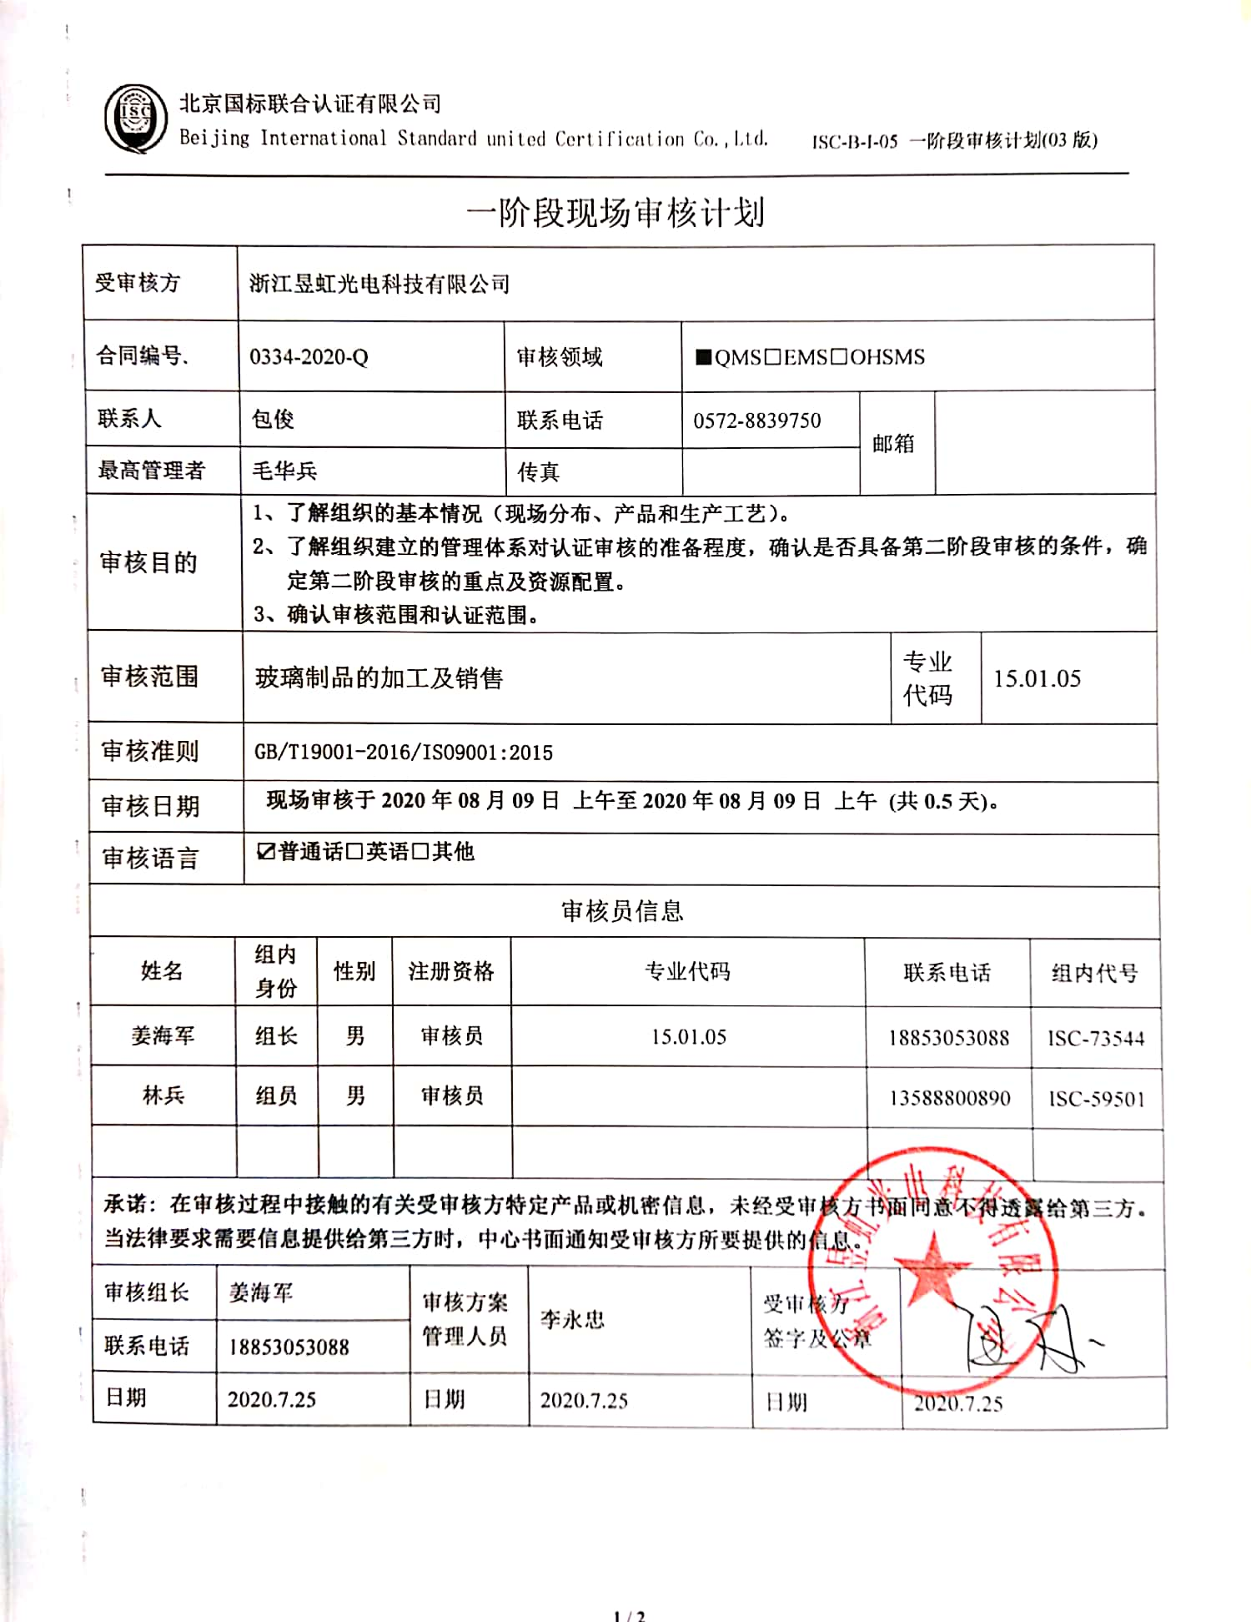
一阶段现场审核计划
受审核方 |  |  | 浙江昱虹光电科技有限公司
合同编号. |  |  | 0334-2020-Q |  |  |  | 审核领域 |  | ■QMS□EMS□OHSMS
联系人 |  |  | 包俊 |  |  |  | 联系电话 |  | 0572-8839750 |  | 邮箱
最高管理者 |  |  | 毛华兵 |  |  |  | 传真
审核目的 |  |  | 1、了解组织的基本情况（现场分布、产品和生产工艺）。  2、了解组织建立的管理体系对认证审核的准备程度，确认是否具备第二阶段审核的条件，确定第二阶段审核的重点及资源配置。  3、确认审核范围和认证范围。
审核范围 |  |  | 玻璃制品的加工及销售 |  |  |  |  |  |  |  |  | 专业  代码 |  | 15.01.05
审核准则 |  |  | GB/T19001-2016/ISO9001:2015
审核日期 |  |  | 现场审核于2020年08月09日 上午至2020年08月09日 上午 (共0.5天)。
审核语言 |  |  | ☑普通话□英语□其他
审核员信息
姓名 |  | 组内  身份 |  | 性别 | 注册资格 |  | 专业代码 |  |  |  | 联系电话 |  |  |  | 组内代号
姜海军 |  | 组长 |  | 男 | 审核员 |  | 15.01.05 |  |  |  | 18853053088 |  |  |  | ISC-73544
林兵 |  | 组员 |  | 男 | 审核员 |  |  |  |  |  | 13588800890 |  |  |  | ISC-59501
承诺: 在审核过程中接触的有关受审核方特定产品或机密信息，未经受审核方书面同意不得透露给第三方。当法律要求需要信息提供给第三方时，中心书面通知受审核方所要提供的信息。
审核组长 | 姜海军 |  |  |  |  | 审核方案  管理人员 |  | 李永忠 |  | 受审核方  签字及公章
联系电话 | 18853053088
日期 | 2020.7.25 |  |  |  |  | 日期 |  | 2020.7.25 |  | 日期 |  | 2020.7.25

一阶段现场审核计划
审核日程安排
日期 | 时间 | 受审核部门、场所及审核内容 | 审核人员
8月 9日 | 8:00-12.00 | 首次会议 | 全体
8月 9日 | 8:00-12.00 | 审核高层、行政部、业务部、采购部、质检部、生产部：  B审核：了解受审核方基本概况，资质、法人、总经理及部门设置、主管部门。  了解受审核方管理体系策划情况。  了解受审核方文件、外来文件和适用法律法规及其他要求控制情况；  了解受审核方是否策划和实施了内部审核；  了解管理评审控制情况；  A审核：了解受审核方生产过程实现过程的策划和实施控制情况；  了解受审核方采购、销售的实施控制情况；  确定认证范围和经营场所  了解受审核方理解和实施标准要求的情况，特别是对管理体系的关键绩效、过程、目标和运作的识别情况；  现场观察；  商定第二阶段审核的时间、细节等受审核方是否策划和实施了管理。 | A B
8月 9日 | 8:00-12.00 | 末次会议 | 全体

注:1、一阶段要在远程核实以下内容并填写“申请评审信息（初审/再认证）远程确认表”：
1）营业执照或相关证件副本原件；
2）生产（安全）许可证、行业许可证、3C证书原件；
3）计量器具的检定证书原件、特种设备备案登记号及鉴定证书原件；产品标准的版本、企标的备案号（适用时）；
4）型式试验报告；
5）地理位置图、污水管网图；
6）生产工艺流程示意图（建设单位还需提供在建项目清单）
7）环境影响评价报告及批复、“三同时”验收报告；
8）安全、卫生评价报告及批复、“三同时”验收报告；
9）消防验收报告；
10）由法定资格的环境监测部门对各项污染物的监测数据；
11）由法定资格的劳动、卫生监测部门对组织特种设备、生产车间内有害物质的监测数据；
12）排污许可证、排污申报登记注册注明、总量控制指标；
13）主要资源、能源使用、消耗清单、危险化学品清单。
2、请在选中的“□”内打“×”。
3、如工作语言、审核报告语言不是中文，应在审核计划中说明语言种类；
4、主要审核内容
- 方针的制定与贯彻情况
- 环境因素的识别和评价程序合理性
- 危险源的辨识和评价程序合理性
- 体系覆盖产品及产品生产关键过程、特殊过程的识别和确认情况
- 质量管理体系删减条款的合理性
- 适用的法律和其他要求的获取、识别程序实施情况
- 组织的目标、指标和管理方案合理性及实施情况
- 组织法律法规的遵循情况
- 内审和管理评审的实施情况
- 管理体系文件审核
- 识别二阶段审核的资源配置情况
5、审核报告仅发放至审核委托方及本公司。

